ỦY BAN MTTQ VIỆT NAM  PHƯỜNG NINH KIỀU  BAN THƯỜNG TRỰC  Số: 154 /CV-MTTQ-BTT  “Tiếp xúc cử tri của đại biểu Hội đồng nhân dân phường (Tổ đại biểu số 4) trước kỳ họp thường lệ giữa năm 2026 của Hội đồng nhân dân phường Ninh Kiều” | CỘNG HOÀ XÃ HỘI CHỦ NGHĨA VIỆT NAM  Độc lập – Tự do – Hạnh phúc  Ninh Kiều, ngày 05 tháng 6 năm 2026
Kính gửi: Trưởng ban Công tác Mặt trận Khu vực 31, khu vực 32, khu vực 33, khu vực 34, khu vực 35, khu vực 36, khu vực 37 và khu vực 38.
Căn cứ Kế hoạch liên tịch số 89/KHLT-HĐND-UBND-UBMTTQVN ngày 29/05/2026 về việc tiếp xúc cử tri trước và sau các Kỳ họp thường lệ năm 2026 của Hội đồng nhân dân phường Ninh Kiều khóa II, nhiệm kỳ 2026 – 2031;
Căn cứ Thông báo lịch tiếp xúc cử tri của Tổ đại biểu số 4, Hội đồng nhân dân phường Ninh Kiều trước kỳ họp thường lệ giữa năm 2026 của Hội đồng nhân dân phường.
Nhằm để chuẩn bị chu đáo tổ chức tiếp xúc cử tri cho đại biểu Hội đồng nhân dân phường Ninh Kiều của Tổ đại biểu số 4. Ban Thường trực Ủy ban MTTQ Việt Nam phường đề nghị Ban Công tác Mặt trận 8 khu vực: Khu vực 31, khu vực 32, khu vực 33, khu vực 34, khu vực 35, khu vực 36, khu vực 37 và khu vực 38 phối hợp Ủy ban Mặt trận Tổ quốc Việt Nam phường mời cử tri tham dự tiếp xúc cử tri với số lượng mỗi khu vực 08 cử tri (Bí thư, Trưởng khu vực, Trưởng ban CTMT, các tổ chức thành viên và cử tri khu vực).
Thời gian: 18 giờ 30 phút, ngày 09 tháng 6 năm 2026 (thứ Ba).
Địa điểm: Hội trường 1, Đảng ủy – UBND phường Ninh Kiều (Địa chỉ: số 215 đường Nguyễn Trãi, phường Ninh Kiều, thành phố Cần Thơ)
Ban Thường trực Ủy ban MTTQ Việt Nam phường Ninh Kiều đề nghị Ban Công tác Mặt trận các khu vực quan tâm thực hiện./.

Nơi nhận:  - Như kính gửi;  - Lưu VP. | 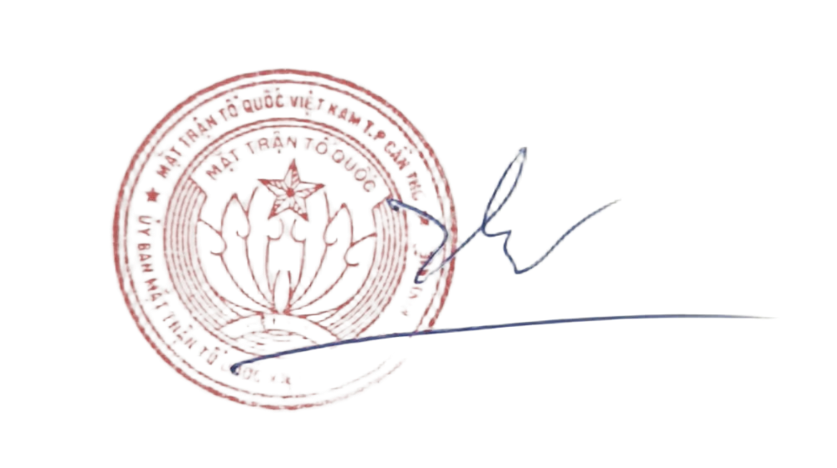  TM. BAN THƯỜNG TRỰC  PHÓ CHỦ TỊCH  Võ Thanh Bình

